LAPORAN PRAKTIKUM PEMROGRAMAN WEB
MODUL 4: KONEKSI MYSQL DENGAN PHP, INSERT DATA KE DALAM MYSQL, SERTA CRUD MENGGUNAKAN PHP



Disusun Oleh:
Nama: Andhika Yuridho
NIM: 707012500059
Kelas: D4SIKC-49-04
Mata Kuliah: Pemrograman Web

UNIVERSITAS TELKOM
FAKULTAS ILMU TERAPAN
JURUSAN S1 TERAPAN SISTEM INFORMASI KOTA CERDAS
TAHUN AJARAN 2026
- Tujuan
Setelah mengikuti praktikum ini mahasiswa diharapkan dapat:
- Mampu melakukan koneksi antara PHP dan database
- Mampu melakukan insert data ke dalam database melalui code PHP
- Memahami apa itu konsep CRUD dalam database.
- Mampu melakukan CRUD terhadap database dengan menggunakan PHP.

- Alat dan Bahan
Untuk menjalankan modul ini, diperlukan:
- Laptop dan/atau PC yang sudah terinstall XAMPP,
- Aplikasi code editor sesuai preferensi masing-masing.

- Langkah-Langkah Praktikum
- Soal No 1
1. Persiapan Basis Data (Database Configuration)
Langkah pertama sebelum menghubungkan antarmuka ke backend adalah menyiapkan tempat penyimpanan data.
Tindakan: Membuat database MySQL dengan nama nuids_db melalui phpMyAdmin.
Pembuatan Tabel: Dibuat tabel users yang menampung kolom-kolom esensial untuk registrasi, yaitu: id (Primary Key, Auto Increment), name, email (Unique), password (untuk menyimpan hash), role (user/doctor), dan cert_path (untuk menyimpan path file sertifikasi dokter).

2. Membuat Skrip Koneksi Database (db.php)
Agar aplikasi PHP dapat berkomunikasi dengan MySQL, dibuat file konfigurasi koneksi yang terpisah.
Tindakan: Membuat file db.php yang menggunakan ekstensi mysqli berorientasi objek.
Penjelasan Logika: File ini mendeklarasikan variabel kredensial server ($host = 'localhost', $user = 'root', $pass = '', $dbname = 'nuids_db') dan melakukan pengecekan koneksi ($conn->connect_error). Jika gagal, skrip akan dihentikan (die()). Pemisahan file ini menerapkan prinsip DRY (Don't Repeat Yourself), sehingga file login.php dan register.php hanya perlu memanggil perintah require 'db.php';.

3. Modifikasi Frontend (HTML ke PHP)
File antarmuka statis (register.html dan login.html) peninggalan semester 1 diubah formatnya menjadi .php agar dapat memproses logika server-side.
Perubahan Elemen Form:
Menambahkan atribut action="" dan method="POST" pada tag <form> agar data dikirimkan secara aman di belakang layar (tidak terlihat di URL).
Penting: Menambahkan atribut name="[nama_variabel]" pada setiap elemen <input>. Pada HTML sebelumnya, form hanya menggunakan atribut id (untuk CSS/JS), namun PHP membutuhkan atribut name agar data dapat ditangkap melalui variabel superglobal $_POST.
Menambahkan atribut enctype="multipart/form-data" khusus pada form register.php untuk memungkinkan pengiriman (upload) file sertifikat dokter.

4. Implementasi Logika Registrasi (register.php)
Logika registrasi ditambahkan di bagian atas file register.php untuk menangkap dan memvalidasi input dari user.
Penangkapan Data: Menangkap data dari form menggunakan $_POST dan membersihkan input menggunakan $conn->real_escape_string() untuk mencegah SQL Injection dasar.
Validasi: Melakukan pengecekan ganda (conditional statements):
Mengecek apakah email sudah ada di database (SELECT id FROM users WHERE email = '$email').
Memastikan input password dan confirm_password bernilai sama.
Keamanan Password: Menerapkan fungsi password_hash($password, PASSWORD_DEFAULT) untuk mengenkripsi kata sandi sebelum disimpan ke database, yang merupakan standar keamanan aplikasi web modern.
Penanganan Upload File (Role Dokter): Jika pengguna memilih tipe akun "Dokter", sistem akan memvalidasi ekstensi file sertifikasi (.pdf, .jpg, .jpeg, .png), me-rename file menggunakan fungsi uniqid() dan time() agar tidak terjadi duplikasi nama file, lalu memindahkannya ke direktori uploads/ menggunakan fungsi move_uploaded_file().
Penyimpanan Data: Jika tidak ada error, data dimasukkan ke database menggunakan Prepared Statement ($stmt->prepare) dan proses binding parameter ($stmt->bind_param("sssss", ...)).

5. Implementasi Logika Login (login.php)
Sistem login dirancang untuk mencocokkan kredensial dari user dengan data di database.
Pencarian Data: Menangkap input email dan password. Sistem menggunakan Prepared Statement untuk mencari spesifik baris di tabel users berdasarkan email yang diinput.
Verifikasi Keamanan: Jika email ditemukan ($result->num_rows === 1), sistem mengekstrak array datanya. Alih-alih mencocokkan password secara langsung (karena password di database sudah dienkripsi), sistem menggunakan fungsi bawaan password_verify($password, $user['password']).
Tampilan Dinamis (Feedback): Menambahkan blok kode PHP di dalam HTML (inline PHP) untuk menampilkan pesan keberhasilan atau kesalahan secara dinamis. Terdapat logika penyesuaian warna indikator pesan (error handling UI) menggunakan kondisi: hijau untuk suskes, dan merah jika gagal.

- Soal No 2 (Lanjutan dari soal no 1)
6. Modifikasi Alur Redirect pada Login (Pengiriman ID via URL)
Pada tahap ini, logika pada file login.php diperbarui agar tidak hanya memvalidasi password, tetapi juga mengarahkan pengguna ke halaman spesifik dengan membawa identitas mereka.
Tindakan: Mengganti blok kode yang sebelumnya hanya menampilkan teks $error = "Login berhasil!"; menjadi fungsi redirect menggunakan header("Location: dashboard.php?id=" . $user['id']); exit();.
Penjelasan Logika: Saat kombinasi email dan password terverifikasi benar melalui password_verify(), sistem mengambil id dari database untuk pengguna tersebut. ID ini kemudian disematkan ke dalam URL tujuan (contoh: dashboard.php?id=5). Teknik ini menggunakan metode pengiriman data GET, di mana parameter dan nilainya terlihat langsung pada alamat peramban (browser).

7. Pembuatan Halaman Dashboard & Proteksi Akses Sederhana
File dashboard.php dibuat sebagai halaman utama khusus (private page) yang menampilkan data spesifik milik pengguna yang sedang login.
Penangkapan Parameter: Di baris awal, skrip menangkap ID dari URL menggunakan superglobal $_GET['id'].
Proteksi Halaman: Sistem melakukan pengecekan if (!$user_id). Jika seseorang mencoba mengakses dashboard.php secara langsung tanpa parameter ID di URL, mereka akan ditolak dan dikembalikan paksa (redirect) ke login.php.
Pengambilan Data Profil: Menggunakan ID yang didapat dari URL, sistem melakukan kueri (Prepared Statement) ke tabel users untuk mengambil nama pengguna (SELECT name FROM users WHERE id = ?). Nama ini kemudian ditampilkan secara dinamis di elemen <h2>.

8. Implementasi Fitur Catatan Medis (Create dan Read)
Pada halaman dashboard.php, ditambahkan fungsionalitas interaktif bagi pasien untuk mencatat riwayat keluhan kesehatan. Langkah ini mengasumsikan telah dibuatnya tabel catatan_medis di database yang berelasi dengan tabel users.
Fitur Tambah Data (Create): * Dibuat sebuah form dengan metode POST yang berisi input tanggal dan textarea keluhan.
Saat form di-submit, PHP menangkap data tersebut, membersihkan karakter khusus dengan real_escape_string(), dan menyimpannya ke database menggunakan perintah INSERT INTO catatan_medis.
Pencegahan Duplikasi: Setelah perintah INSERT berhasil, sistem menjalankan kembali header("Location: dashboard.php?id=$user_id"); exit();. Ini adalah penerapan pola PRG (Post/Redirect/Get) agar jika pengguna me-refresh halaman, data form tidak terkirim dua kali (double submission).
Fitur Tampil Data (Read):
Sistem melakukan kueri SELECT * FROM catatan_medis WHERE id_user = ? ORDER BY tanggal DESC untuk menarik semua riwayat keluhan milik pengguna tersebut, diurutkan dari yang paling baru.
Menggunakan perulangan while ($row = $riwayat->fetch_assoc()), data tersebut diekstrak dan dicetak (di-render) ke dalam bentuk list HTML (<li>). Jika riwayat kosong, sistem menampilkan teks "Belum ada riwayat catatan".

- Hasil dan Dokumentasi Program
- Soal No 1
db.php
<?php
$host = 'localhost';
$user = 'root';
$pass = '';
$dbname = 'nuids_db';

$conn = new mysqli($host, $user, $pass, $dbname);

if ($conn->connect_error) {
die("Koneksi gagal: " . $conn->connect_error);
}
?>

register.php
<?php
// File: register.php
require 'db.php';

$error = '';
$success = '';

if ($_SERVER["REQUEST_METHOD"] == "POST") {
$name = $conn->real_escape_string($_POST['name']);
$email = $conn->real_escape_string($_POST['email']);
$password = $_POST['password'];
$confirm_password = $_POST['confirm_password'];
$role = $_POST['role'];
$cert_path = NULL;

// Cek apakah email sudah terdaftar
$check_email = $conn->query("SELECT id FROM users WHERE email = '$email'");

if ($check_email->num_rows > 0) {
$error = "Email sudah terdaftar!";
} elseif ($password !== $confirm_password) {
$error = "Password dan Konfirmasi Password tidak cocok!";
} else {
// Hash password untuk keamanan
$hashed_password = password_hash($password, PASSWORD_DEFAULT);

// Proses upload file jika role adalah doctor
if ($role === 'doctor' && isset($_FILES['cert_file']) && $_FILES['cert_file']['error'] === 0) {
$target_dir = "uploads/";
// Buat folder uploads jika belum ada
if (!is_dir($target_dir)) {
mkdir($target_dir, 0777, true);
}

$file_extension = pathinfo($_FILES["cert_file"]["name"], PATHINFO_EXTENSION);
// Rename file agar unik
$new_filename = "CERT_" . time() . "_" . uniqid() . "." . $file_extension;
$target_file = $target_dir . $new_filename;

$allowed_types = ['pdf', 'jpg', 'jpeg', 'png'];

if (in_array(strtolower($file_extension), $allowed_types)) {
if (move_uploaded_file($_FILES["cert_file"]["tmp_name"], $target_file)) {
$cert_path = $target_file;
} else {
$error = "Gagal mengupload file sertifikasi.";
}
} else {
$error = "Format file tidak diizinkan. Hanya PDF, JPG, JPEG, PNG.";
}
} elseif ($role === 'doctor') {
$error = "File sertifikasi (STR/SIP) wajib diupload untuk dokter!";
}

// Jika tidak ada error, masukkan ke database
if (empty($error)) {
$stmt = $conn->prepare("INSERT INTO users (name, email, password, role, cert_path) VALUES (?, ?, ?, ?, ?)");
$stmt->bind_param("sssss", $name, $email, $hashed_password, $role, $cert_path);

if ($stmt->execute()) {
$success = "Registrasi berhasil! Silakan login.";
} else {
$error = "Terjadi kesalahan: " . $conn->error;
}
$stmt->close();
}
}
}
?>

<!DOCTYPE html>
<html lang="id">
<head>
<meta charset="UTF-8">
<meta name="viewport" content="width=device-width, initial-scale=1.0">
<title>Register Nuids</title>
<link href="https://fonts.googleapis.com/css2?family=Poppins:wght@400;600;700&display=swap" rel="stylesheet">
<link rel="stylesheet" href="global.css">
<link rel="stylesheet" href="register.css">
</head>
<body>
<div class="container-register">
<h2 class="greeting">Hi! Selamat Datang di Nuids.</h2>

<div class="acrylic-card">
<div class="logo-container">
<img src="logo.png" alt="" width="50px">
</div>

<?php if(!empty($error)): ?>
<div style="color: red; margin-bottom: 10px; text-align: center;"><?= $error ?></div>
<?php endif; ?>
<?php if(!empty($success)): ?>
<div style="color: green; margin-bottom: 10px; text-align: center;"><?= $success ?></div>
<?php endif; ?>

<form action="register.php" method="POST" enctype="multipart/form-data">
<div class="form-group">
<input type="text" name="name" class="custom-input input-teal" placeholder="Nama Lengkap" required>
</div>
<div class="form-group">
<input type="email" name="email" class="custom-input input-pink-blue" placeholder="Email" required>
</div>
<div class="form-group">
<input type="password" name="password" class="custom-input input-pink" placeholder="Password" required>
</div>
<div class="form-group">
<input type="password" name="confirm_password" class="custom-input input-pink" placeholder="Konfirmasi Password" required>
</div>

<div class="form-group">
<div class="role-group">
<label>Pilih tipe akun:</label>
<div class="role-options">
<label><input type="radio" name="role" value="user" checked> Pengguna</label>
<label><input type="radio" name="role" value="doctor"> Dokter</label>
</div>
</div>
</div>

<div class="form-group" id="certGroup" style="display: none; flex-direction: column; align-items: center">
<div style="width: 85%; text-align: left">
<label for="regCertFile">Upload sertifikasi (STR/SIP) *</label>
</div>
<input id="regCertFile" name="cert_file" type="file" class="custom-input" accept=".pdf,.jpg,.jpeg,.png">
</div>

<button type="submit" class="btn-register">
<span class="btn-text">Register</span>
</button>
</form>
<a href="login.php">Sudah punya akun? Login</a>
</div>
</div>

<script src="main.js"></script>
<script>
document.addEventListener("DOMContentLoaded", function () {
const roleRadios = document.querySelectorAll('input[name="role"]');
const certGroup = document.getElementById("certGroup");

roleRadios.forEach(radio => {
radio.addEventListener("change", function () {
if (this.value === "doctor") {
certGroup.style.display = "flex";
document.getElementById("regCertFile").setAttribute("required", "required");
} else {
certGroup.style.display = "none";
document.getElementById("regCertFile").removeAttribute("required");
document.getElementById("regCertFile").value = "";
}
});
});
});
</script>
</body>
</html>

login.php
<?php
// File: login.php
require 'db.php';

$error = '';

if ($_SERVER["REQUEST_METHOD"] == "POST") {
$email = $conn->real_escape_string($_POST['email']);
$password = $_POST['password'];

// Cari user berdasarkan email
$stmt = $conn->prepare("SELECT id, name, password, role FROM users WHERE email = ?");
$stmt->bind_param("s", $email);
$stmt->execute();
$result = $stmt->get_result();

if ($result->num_rows === 1) {
$user = $result->fetch_assoc();

// Verifikasi password hash
if (password_verify($password, $user['password'])) {
$error = "Login berhasil!";
} else {
$error = "Password salah!";
}
} else {
$error = "Email tidak ditemukan!";
}
$stmt->close();
}
?>

<!DOCTYPE html>
<html lang="id">
<head>
<meta charset="UTF-8">
<meta name="viewport" content="width=device-width, initial-scale=1.0">
<title>Login Nuids</title>
<link rel="stylesheet" href="global.css">
<link rel="stylesheet" href="login.css">
</head>
<body>
<div class="container-login">
<h2 class="greeting">Hi! Selamat Datang Kembali di Nuids.</h2>

<div class="acrylic-card">
<div class="logo-container">
<img src="logo.png" alt="" width="50px">
</div>

<?php if(!empty($error)): ?>
<div style=" <?php if (password_verify($password, $user['password'])) {
echo 'color: green;';
} else {
echo 'color: red;';
}?> margin-bottom: 15px; text-align: center; font-weight: bold;"><?= $error ?></div>
<?php endif; ?>

<form action="login.php" method="POST">
<div class="form-group">
<input type="email" name="email" class="custom-input input-teal" placeholder="Email" required>
</div>
<div class="form-group">
<input type="password" name="password" class="custom-input input-pink" placeholder="Password" required>
</div>

<button type="submit" class="btn-login">
<span class="btn-text">Login</span>
</button>
</form>
<a href="register.php">Belum punya akun? Daftar sekarang</a>
</div>
</div>
<script src="main.js"></script>
</body>
</html>

- Soal No 2
login.php (diubah bagian redirect saat cek password saja)
<?php
require 'db.php';
$error = '';

if ($_SERVER["REQUEST_METHOD"] == "POST") {
$email = $conn->real_escape_string($_POST['email']);
$password = $_POST['password'];

$stmt = $conn->prepare("SELECT id, name, password FROM users WHERE email = ?");
$stmt->bind_param("s", $email);
$stmt->execute();
$result = $stmt->get_result();

if ($result->num_rows === 1) {
$user = $result->fetch_assoc();
// Verifikasi password yang sudah di-hash
if (password_verify($password, $user['password'])) {
// Redirect ke dashboard dengan membawa ID di URL
header("Location: dashboard.php?id=" . $user['id']);
exit();
} else {
$error = "Password salah!";
}
} else {
$error = "Email tidak ditemukan!";
}
$stmt->close();
}
?>

<!DOCTYPE html>
<html lang="id">
<head>
<meta charset="UTF-8">
<meta name="viewport" content="width=device-width, initial-scale=1.0">
<title>Login Nuids</title>
<link rel="stylesheet" href="global.css">
<link rel="stylesheet" href="login.css">
</head>
<body>
<div class="container-login">
<h2 class="greeting">Hi! Selamat Datang Kembali di Nuids.</h2>

<div class="acrylic-card">
<div class="logo-container">
<img src="logo.png" alt="" width="50px">
</div>

<?php if(!empty($error)): ?>
<div style=" <?php if (password_verify($password, $user['password'])) {
echo 'color: green;';
} else {
echo 'color: red;';
}?> margin-bottom: 15px; text-align: center; font-weight: bold;"><?= $error ?></div>
<?php endif; ?>

<form action="login.php" method="POST">
<div class="form-group">
<input type="email" name="email" class="custom-input input-teal" placeholder="Email" required>
</div>
<div class="form-group">
<input type="password" name="password" class="custom-input input-pink" placeholder="Password" required>
</div>

<button type="submit" class="btn-login">
<span class="btn-text">Login</span>
</button>
</form>
<a href="register.php">Belum punya akun? Daftar sekarang</a>
</div>
</div>
<script src="main.js"></script>
</body>
</html>

dashboard.php
<?php
require 'db.php';

// Ambil ID dari URL
$user_id = $_GET['id'] ?? null;

// Jika tidak ada ID di URL, paksa kembali ke login
if (!$user_id) {
header("Location: login.php");
exit();
}

// Ambil Nama User dari Database
$stmt = $conn->prepare("SELECT name FROM users WHERE id = ?");
$stmt->bind_param("i", $user_id);
$stmt->execute();
$res = $stmt->get_result();
$user = $res->fetch_assoc();
$nama = $user['name'] ?? "Guest";

// Simpan Catatan Baru (Create)
if ($_SERVER["REQUEST_METHOD"] == "POST" && isset($_POST['keluhan'])) {
$tanggal = $_POST['tanggal'];
$keluhan = $conn->real_escape_string($_POST['keluhan']);

$ins = $conn->prepare("INSERT INTO catatan_medis (id_user, tanggal, keluhan) VALUES (?, ?, ?)");
$ins->bind_param("iss", $user_id, $tanggal, $keluhan);
$ins->execute();

// Redirect kembali agar data tidak terkirim dua kali saat refresh
header("Location: dashboard.php?id=$user_id");
exit();
}
?>

<!DOCTYPE html>
<html lang="id">
<head>
<meta charset="UTF-8">
<title>Dashboard Nuids</title>
<link rel="stylesheet" href="global.css">
<link rel="stylesheet" href="dashboard.css">
</head>
<body>
<h2>Halo, <?= htmlspecialchars($nama) ?>!</h2>
<p>ID Pasien Anda: #<?= htmlspecialchars($user_id) ?></p>

<div class="card">
<h3>Tambah Catatan Konsultasi</h3>
<form method="POST">
<label>Tanggal</label>
<input type="date" name="tanggal" value="<?= date('Y-m-d') ?>" required>
<label>Keluhan</label>
<textarea name="keluhan" placeholder="Apa yang Anda rasakan hari ini?" required></textarea>
<button type="submit">Simpan Catatan</button>
</form>
</div>

<div class="card">
<h3>Riwayat Kesehatan Anda</h3>
<?php
$sql = "SELECT * FROM catatan_medis WHERE id_user = ? ORDER BY tanggal DESC";
$stmt_list = $conn->prepare($sql);
$stmt_list->bind_param("i", $user_id);
$stmt_list->execute();
$riwayat = $stmt_list->get_result();

if ($riwayat->num_rows > 0) {
echo "<ul>";
while ($row = $riwayat->fetch_assoc()) {
echo "<li>[{$row['tanggal']}] - {$row['keluhan']}</li>";
}
echo "</ul>";
} else {
echo "<p>Belum ada riwayat catatan.</p>";
}
?>
</div>

<br>
<a href="login.php" style="color: red;">Keluar / Logout</a>

<script src="main.js"></script>
</body>
</html>

- Dokumentasi
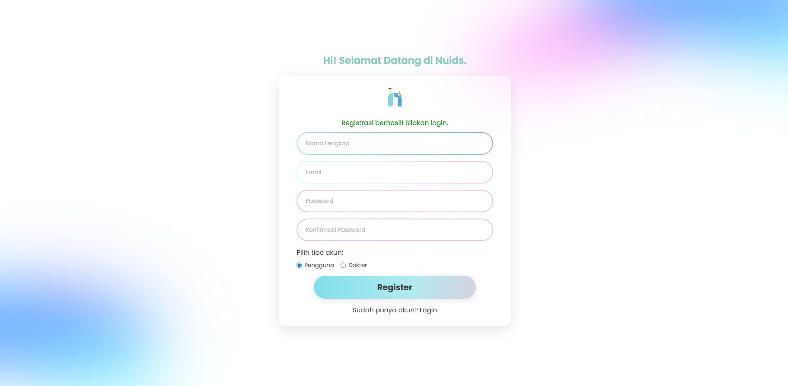
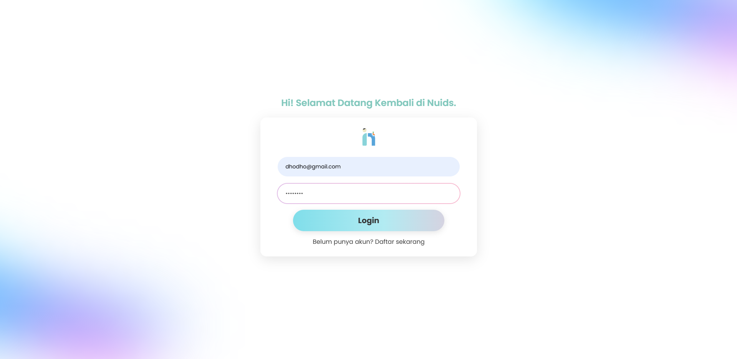
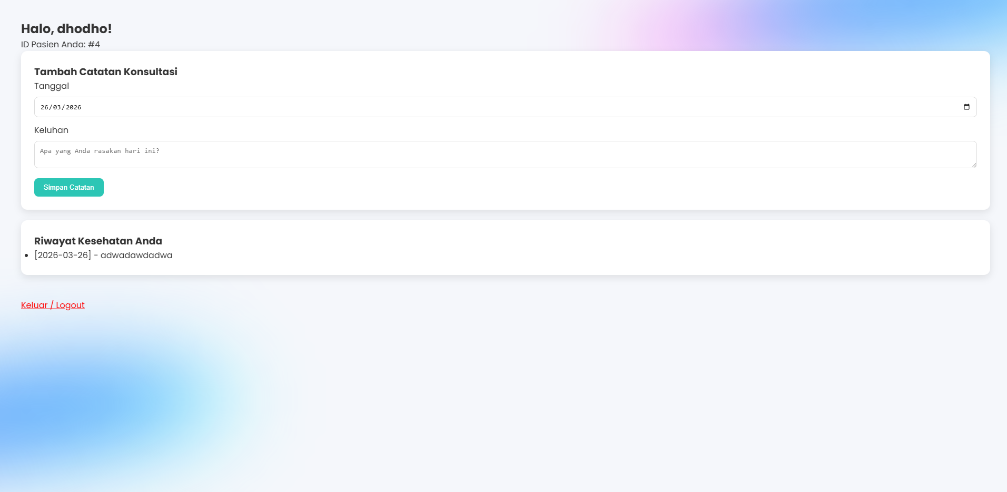
- Analisis dan Pembahasan
Pada praktikum ini, fokus utama adalah melakukan transisi dari antarmuka pengguna (UI) yang bersifat statis (HTML/CSS murni) menjadi aplikasi web dinamis yang terhubung dengan backend PHP dan basis data MySQL. Berdasarkan langkah-langkah yang telah dilakukan, terdapat beberapa poin analisis krusial sebagai berikut:
1. Arsitektur Komunikasi Client-Server (Form Handling)
Pada desain awal (semester 1), form HTML tidak memiliki mekanisme pengiriman data ke server. Dalam praktikum ini, hal tersebut diatasi dengan menambahkan atribut method="POST" dan mendefinisikan atribut name pada setiap elemen <input>.
- Analisis: Penggunaan metode POST dipilih karena lebih aman dibandingkan GET untuk menangani data sensitif seperti password. Data otentikasi dikirim melalui HTTP body sehingga tidak terekspos pada URL peramban (browser). Selain itu, untuk mendukung fitur unggah sertifikat dokter, penerapan atribut enctype="multipart/form-data" pada form registrasi sangat esensial agar struktur file binary dapat dikirimkan ke server PHP.
2. Implementasi Keamanan Tingkat Lanjut (Security Measures)
Aplikasi yang dibangun telah menerapkan standar keamanan dasar untuk melindungi data pengguna dari ancaman siber yang umum:
- Pencegahan SQL Injection: Alih-alih merangkai query SQL secara langsung menggunakan variabel masukan pengguna (yang sangat rentan disisipi perintah SQL berbahaya), sistem menggunakan Prepared Statement ($stmt->prepare dan $stmt->bind_param). Selain itu, fungsi $conn->real_escape_string() juga digunakan sebagai lapisan perlindungan tambahan untuk menetralkan karakter khusus.
- Kriptografi Password: Sistem tidak menyimpan kata sandi dalam bentuk plain-text. Pada proses registrasi, password dienkripsi menggunakan fungsi bawaan PHP password_hash(). Pada saat login, sistem mencocokkannya menggunakan password_verify(). Hal ini menjamin bahwa administrator basis data sekalipun tidak dapat mengetahui kata sandi asli pengguna.

- Kesimpulan
Berdasarkan praktikum integrasi antarmuka pengguna ke dalam backend PHP dan basis data MySQL yang telah dilakukan, dapat ditarik beberapa kesimpulan sebagai berikut:
- Keberhasilan Transformasi Sistem: Praktikum ini berhasil mengubah purwarupa antarmuka statis (HTML/CSS) menjadi aplikasi web dinamis yang fungsional. Form HTML kini mampu berinteraksi langsung dengan server untuk melakukan operasi penyimpanan data (registrasi) dan verifikasi data (login) menggunakan bahasa pemrograman PHP.
- Penerapan Keamanan Data: Integrasi ini tidak sekadar menghubungkan form dengan basis data, tetapi juga menerapkan standar keamanan siber dasar. Penggunaan fungsi password_hash() dan password_verify() memastikan kerahasiaan kata sandi pengguna. Selain itu, implementasi Prepared Statement dan real_escape_string efektif memitigasi risiko celah keamanan SQL Injection.
- Mekanisme Handling File dan Logika Kondisional: Aplikasi berhasil mengimplementasikan logika percabangan (conditional logic) yang membedakan hak akses atau prasyarat pendaftaran berdasarkan role (User vs. Dokter). Sistem juga terbukti mampu menangani unggahan (upload) data berupa file binary (sertifikat) secara aman ke dalam direktori lokal server.

- Link Repository Github
https://github.com/AriqAhmadNayaka/WebPro4904/tree/AndhikaYuridho-707012500059

